Vypracuj otázky:
1. Popiš směrovou růžici.
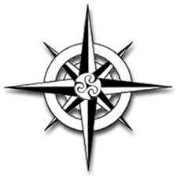
2. Vymaluj českou vlajku.
3. Se kterými státy ČR sousedí?
...............................................
...............................................
...............................................
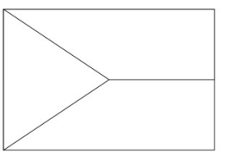
...............................................
4. Je ČR přímořský stát? ANO - NE
5. Je ČR velký stát? ANO – NE
6. Jaké památky najdeme v Praze?
…………………………………………………………………………………………………
………………………………………………………………………………………………….
7. Zkus nakreslit list daného stromu
JAVOR

JÍROVEC MAĎÁL

DUB

LÍPA

